**Laboratorio 05 – Navigation component**

En este laboratorio se explicará sobre cómo configurar y trabajar con el Navigation component de Android.

* 1. **¿Qué se aprenderá?**
* Navigation component
* Uso del Navigation graph y su editor
* Uso del Navigation host
* Uso del Navigation controller
  1. **Requisito**
* Tener previamente instalado Android Studio en tu computadora
* Conociendo previo en construir vistas con ConstraintLayout

1. **Navigation component**

El Navigation Component de Android es una biblioteca que simplifica el proceso de implementación de la navegación en su aplicación Android. Proporciona una forma declarativa de definir las rutas de navegación entre varias pantallas (llamadas "destinos" en la terminología de Navigation Component) en tu aplicación. Con Navigation Component, puedes implementar fácilmente características como:

* Navegar entre distintos fragmentos o actividades de tu aplicación
* Mostrar un botón de retroceso en la barra de acciones o en la barra de herramientas para facilitar la navegación
* Paso de datos entre pantallas
* Animación de transiciones entre pantallas
* Gestión de enlaces profundos y navegación desde fuentes externas

En otras palabras, Navigation es un framework para navegar entre 'destinos' dentro de una aplicación Android que proporciona una API consistente tanto si los destinos se implementan como Fragmentos, Actividades u otros componentes.

1. **Como utilizar Navigation component en Android**
   1. **Agregar el Navigation component al proyecto**

Para utilizar Navigation component en una aplicación Android, es necesario añadir la biblioteca de navegación al archivo *build. gradle* de su aplicación:

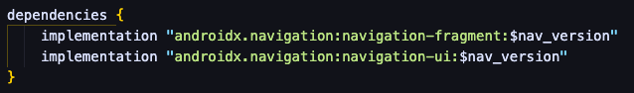

Esto añade las dependencias necesarias para Navigation Component al proyecto.

Nota: reemplazar **`$nav_version`** con la versión correspondiente de Navigation component.

* 1. **Configurar el Navigation graph (NavGraph)**

Como primer paso es necesario crear un nuevo directorio llamado "navigation" en el folder res de nuestra aplicación.

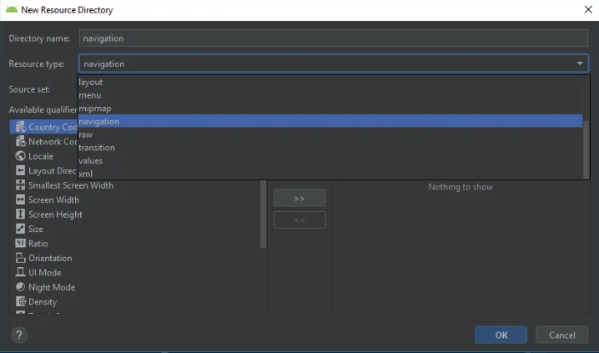

Luego, dentro del directorio recién creado, crear un archivo de recursos de navegación "**navigation.xml**". El código tiene que verse, tal que así:

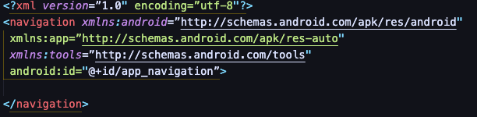

A partir de este punto, los siguientes pasos será la definición de la primera vista de navegación, es decir, desde donde la navegación debe comenzar y hacia donde la navegación debe navegar.

Para ejemplos demostrativos, se han utilizado los 2 fragmentos siguientes para explicar los conceptos de destino.

* 1. *homeFragment*
  2. *secondFragment*

Donde homeFragment es la primera vista, donde la aplicación iniciará y hacia donde se navegará dentro de dicha aplicación, es importante añadir todos los fragmentos como elementos hijos en el padre de navegación, asegúrese de que se le asigna algún id único a sus fragmentos.

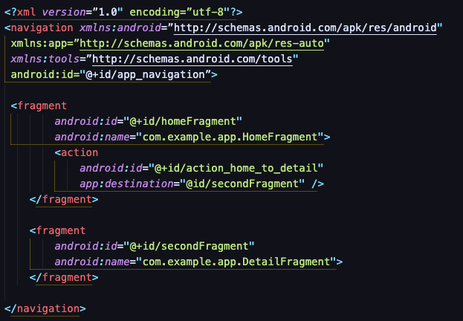

TODO: explicar funcionalidad de llave action.

* 1. **Configurar el Navigation host (NavHost)**

Un NavHostFragment es un contenedor para un gráfico de navegación. Es donde se mostrarán los distintos fragmentos cuando el usuario navegue por la aplicación. Para añadir un NavHostFragment a tu aplicación, abre el archivo de diseño de la actividad o fragmento principal y añade el siguiente código XML:

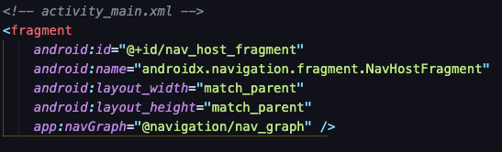

En este ejemplo, hemos añadido un NavHostFragment a nuestro archivo activity_main.xml. El atributo app:navGraph especifica qué gráfico de navegación utilizar con este NavHostFragment.

* 1. **Navegar entre distintos destinos (NavController)**

La navegación a un destino se realiza con un NavController, un objeto que administra la navegación de una app dentro de un elemento NavHost. Cada NavHost tiene su propio NavController correspondiente. NavController ofrece algunas maneras de navegar a un destino, que se describen en mayor detalle en las siguientes secciones.

Si deseas recuperar el objeto NavController de un fragmento, una actividad o una vista, usa uno de los siguientes métodos:

* Fragment.findNavController()
* View.findNavController()
* Activity.findNavController(viewId: Int)

Después de recuperar un objeto NavController, puedes llamar a una de las sobrecargas de navigate() para navegar entre los destinos. Cada sobrecarga ofrece compatibilidad con varios casos de navegación, como se describe en las siguientes secciones.

* 1. **Implementar Navigation en una Activity**

TODO: Teoria

1. **Aplicación a realizar**

** **

**Preguntas:**

1. Escriba la sintaxis de la biblioteca necesaria para hacer uso de **Navigation Component**

________________________________________________________________________________________________________________________________________________________________________________________________________________________________________________________________________

1. Características que puedes implementar con **Navigation Component**

________________________________________________________________________________________________________________________________________________________________________________________________________________________________________________________________________

________________________________________________________________________________________________________________________________________________________________________________

**Rúbrica**

|  |  |
| --- | --- |
| **Actividad** | **Porcentaje** |
| Elementos visuales posicionados correctamente en  ambas actividades | 20% |
| Extracción de recursos (string, dimens) | 20% |
| Navegación correcta entre actividades | 10% |
| Preguntas teóricas | 20% |
| La aplicación se ejecuta correctamente con todas  las funcionalidades requeridas | 20% |
| Puntualidad | 10% |
| **Total** | **100%** |